Практична робота № 2. Розв'язування експериментальних задач.

Мета: з'ясувати якісні реакції на деякі неорганічні речовини.

**Запитання 1**

**Якісні реакції - це...**

варіанти відповідей

-гарно проведені реакції, які ефектно виглядають

- реакції за допомогою яких можна визначити склад речовини

 -реакції проведені вдало

- реакції, які проведені невдало

**Запитання 2**

**Укажіть, за допомогою якого розчину можна довести наявність сульфат-йонів:**

варіанти відповідей

 -фенолфталеїну

 - барій нітрату

  -барій сульфату

- сульфатної кислоти

- універсального індикатора

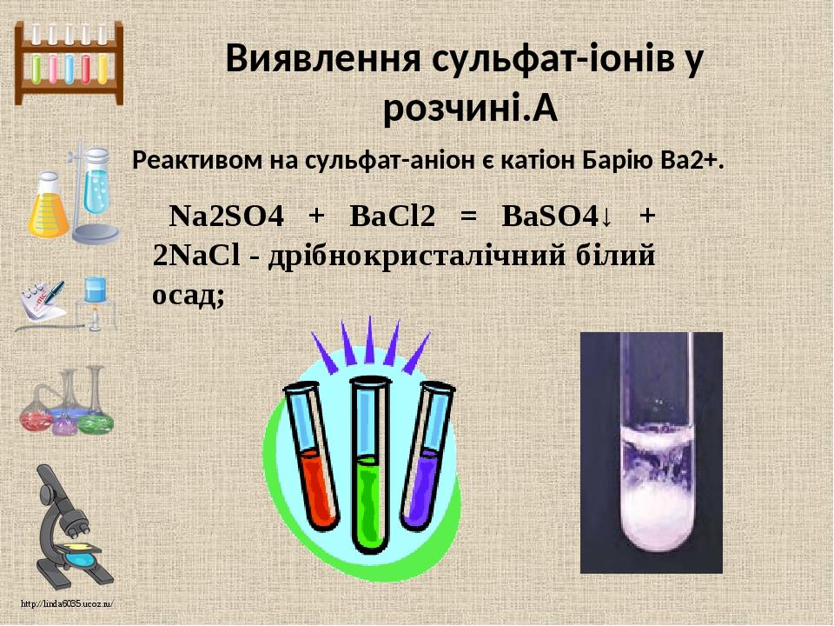

**Запитання 3**

**Аргентум нітрат є якісним реактивом на ...**

варіанти відповідей

-Cl−

-SO42−

 -F﻿−

- H+

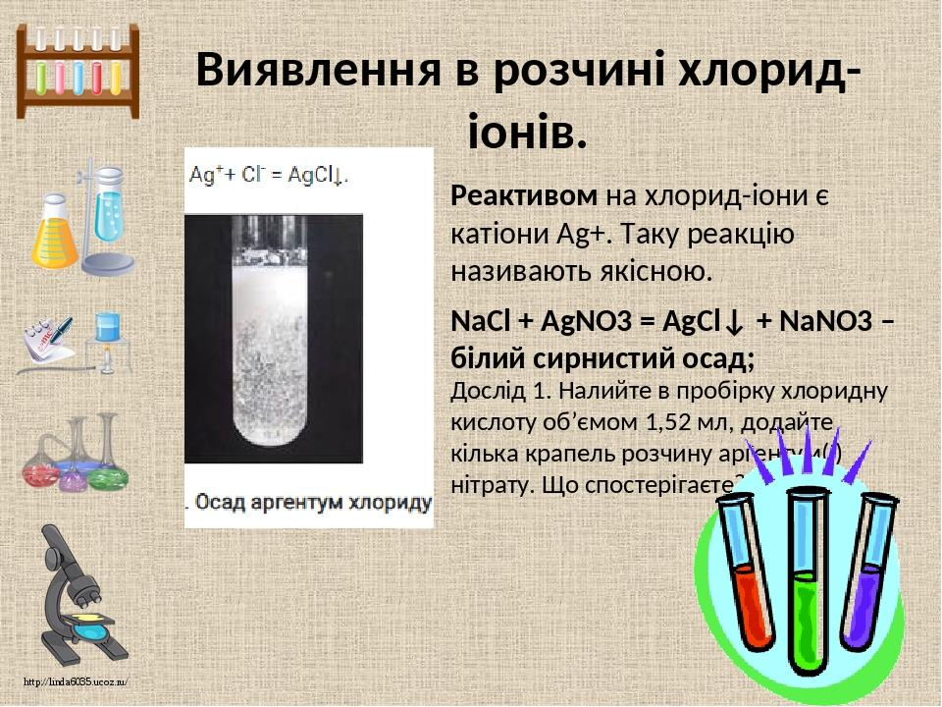

**Запитання 4**

**Укажіть катіон за допомогою якого можна провести якісне визначення аніона SO42-:**

варіанти відповідей

-Cu2+

-Al3+

-Fe3+

-Ba2+

**Запитання 5**

Якщо, до пробірки з невідомою речовиною додати аргентум нітрат, в результаті утвориться білий сирнистий осад, то у пробірці знаходилась речовина, що містить ...?

варіанти відповідей

 -йони Cl-

 -йони Br-

 -йони J-

 -йони SO42-

**Запитання 6**

Якщо, до пробірки з невідомою речовиною додати хлоридну кислоту, в результаті віділиться вуглекислий газ, то у пробірці знаходилась речовина, що містить...?

варіанти відповідей

- йони SO42-

 -йони Br-

 -йони CO32-

- йони Cl-

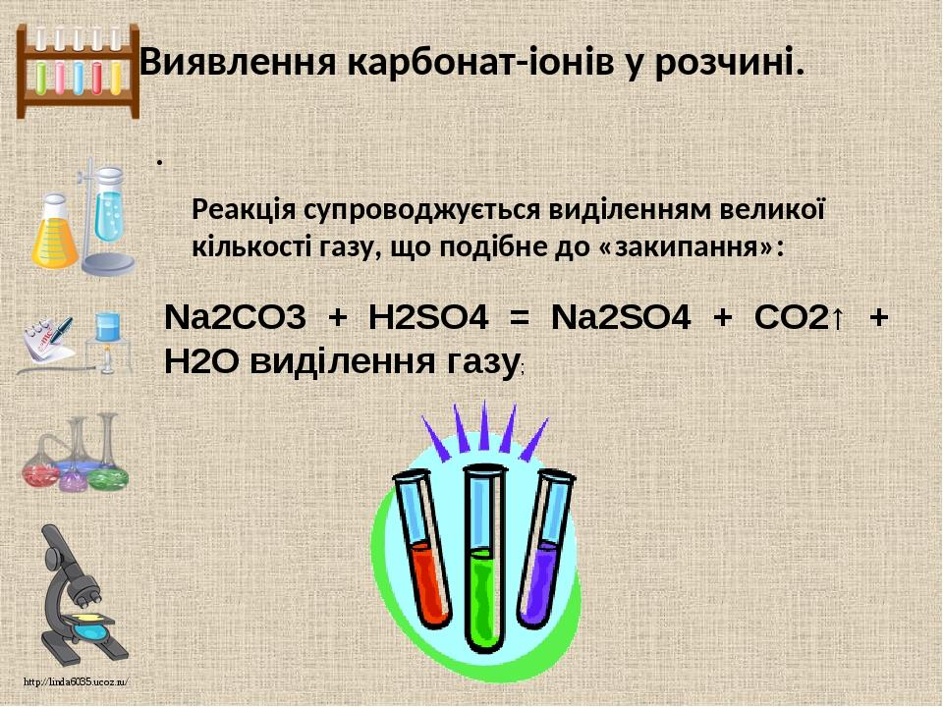

**Запитання 7**

Оберіть реактив для добування магній хлориду з магнію

варіанти відповідей

-натрій хлорид

-хлоридна кислота

-сульфатна кислота

**Запитання 8**

Оберіть реактив для добування магній карбонату з магній хлориду

варіанти відповідей

-карбонатна кислота

-вуглекислий газ

- натрій карбонат

**Запитання 9**

Які з реакцій обміну відбуваються з утворенням осаду(нерозчинної у воді сполуки)?

варіанти відповідей

- FeSO4 + NaCl →.

 -Ba(NO3)2+ CaCl2→

 -Ba(NO3)2+ H2SO4 →

- AgNO3 + HCl →

**Реакції йонного обміну ідуть до кінця, якщо:**

* 1. **утворюється осад (нерозчинна сполука);**
  2. **утворюється газоподібна сполука;**
  3. **утворюється малодисоційована сполука (наприклад, вода).**

**Запитання 10**

Між якими речовинами відбудеться реакція у водному розчині?

варіанти відповідей

-FeCl3 і NaNO3

- Na2SO4 і Ba(NO3)2

- KCl і Ca(NO3)2

 - KNO3 і Ca(OH)2

**Запитання 11**

У розчині натрій хлориду універсальний індикатор змінює своє забарвлення на

варіанти відповідей

- червоне

- фіолетове

 -синє

 -не змінюється

**Запитання 12**

У розчині натрій гідроксиду універсальний індикатор змінює своє забарвлення на

варіанти відповідей

 -червоне

-не змінюється

-синє

 -жовте

**Запитання 13**

У розчині хлоридної кислоти універсальний індикатор змінює своє забарвлення на

варіанти відповідей

-синє

 -червоне

-не змінюється

-помаранчеве

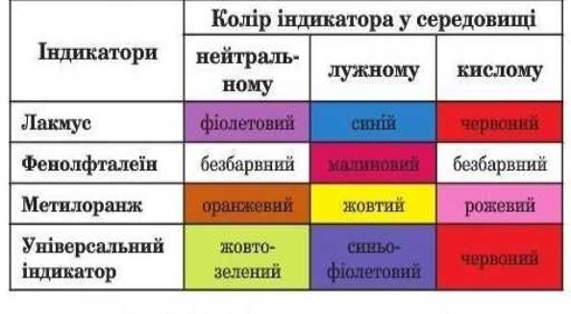

Зареєструйтесь та дайте відповіді на **13 запитань.**

Пройти тест ви можете тільки один раз.

Результати надходять мені автоматично.

Тест буде активним до 4 грудня (14.00).

Вам потрібно зайти за посиланням:

<https://naurok.com.ua/test/join?gamecode=3885413>